**《线性代数》考试大纲**

**一、单项选择题**

1.若行列式，则（ ）.

（A）2； （B）2； （C）1； （D）1 .

答案：D

2. 设是3阶方阵，， 则行列式= （ ）.

（A） （B） （C） （D）

答案：A

3. 已知四阶行列式*D*中第3行元素依次为 1，1，0，1，它们的余子式的值依次为1，2，3，4，则*D* =（ ）.

（A）5 （B）5 （C）7 （D）7

答案：B

4. 设为矩阵，为矩阵，则下列运算中，（ ）可以实施.

（A）； （B）； （C）； （D）.

答案：D

5. 设阶方阵 满足，其中是零矩阵，则必有（ ）.

（A） （B）

（C） （D）以上结论均不成立.

答案：B

6. 下列向量组中，线性无关的向量组是（ ）.

（A）

（B） 

（C）　

（D） 

答案：B

7．在线性方程组中, 是矩阵，若系数矩阵与增广矩阵的

秩都为4，则（ ）.

（A）无解 （B）有唯一解 （C）有无穷多解 （D）无法确定是否有解

答案：B

8. 已知3阶矩阵与对角矩阵相似，则（ ）.

(A) (B) (C) (D)

答案：C

9．已知三阶方阵*A*的特征值为1,2,3，则（ ）.

(A) 6 (B) 6 (C)21 (D)21

答案：C

10．若行列式，则（ ）.

（A）2 （B）-2 （C）-1 （D）1

答案：C

11. 设行列式，则（ ）.

（A）2*m*； （B）-2*m*； （C）-*m*； （D）*m*.

答案：C

12. 设为任意*n*阶方阵，其中是零矩阵，是单位矩阵，则下列结论正确的是（ ）.

（A）； （B）；

（C）若，则或； （D）.

答案：D

13. 设3阶矩阵的特征值为1, 1, 2，则下列矩阵中，（ ）是可逆矩阵.

（A）； （B）； （C）； （D）.

答案：C

14. 设，则（ ）.

（A） （B） （C） （D）

答案：C

15. 下列向量组中，线性无关的向量组是（ ）.

（A）

（B）

（C）

（D）

答案：B

16. 下列矩阵中，（ ）是行最简形矩阵.

（A）； （B）；

（C）； （D）.

答案：D

17. 设是非齐次线性方程组的两个解，则下列结论中错误的是（ ）.

（A）是的一个解；

（B）是的一个解；

（C）是的一个解；

（D）是的一个解.

答案：A

18. 已知3元非齐次线性方程组的解向量满，

，秩，为任意数，则的通解为（ ）.

（A） （B）

（C） （D） 

答案：A

19．若行列式，则（ ）.

（A）2 （B）-2 （C）-1 （D）1

答案：C

20. 设是3阶方阵，，则行列式=（ ）.

（A） （B） （C） （D）

答案：C

21. 设为矩阵，为矩阵，则下列运算中，（ ）可以实施.

（A） （B） （C） （D）

答案：D

22. 设是矩阵且下列运算均有意义，其中是零矩阵，则（ ）成立.

（A）若且，则； （B）若且可逆，则；

（C）若，则； （D）以上结论均不成立.

答案：B

23. 设矩阵，则的伴随矩阵（ ）.

（A） （B） （C） （D）

答案：D

24. 设，则（ ）。

（A） （B） （C） （D）

答案：A

25. 下列向量组中，线性无关的向量组是（ ）.

（A）

（B）

（C）

（D）

答案：D

26. 已知向量是非齐次线性方程组的3个解向量，则下列说法错误的是 ( ).

（A）是的解    （B）是的解

（C）是的解    （D）是的解

答案：C

27. 已知3阶矩阵与对角矩阵相似，则（ ）.

（A） （B） （C） （D）

答案：C

28.

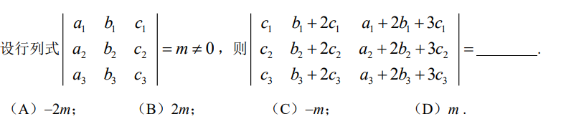

答案：C

29.

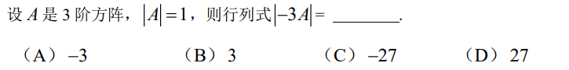

答案：C

30.

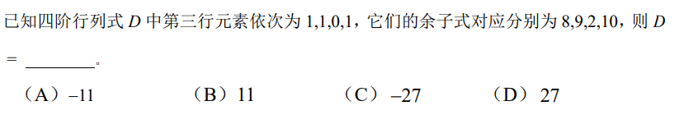

答案：根据行列式的计算方法展开

31．

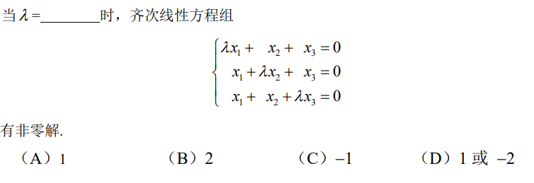

答案：D

32．

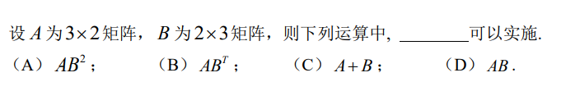

答案：D

33.

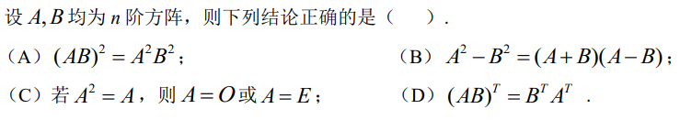

答案：D

34.

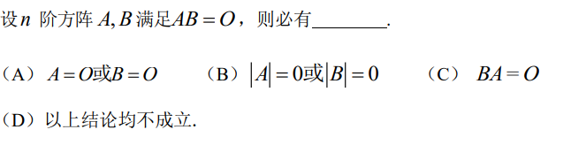

答案：B

35.

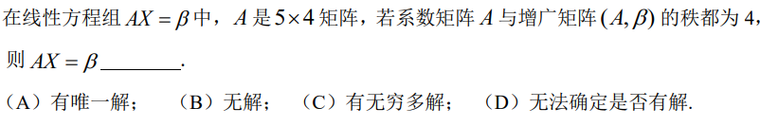

答案：A

36.

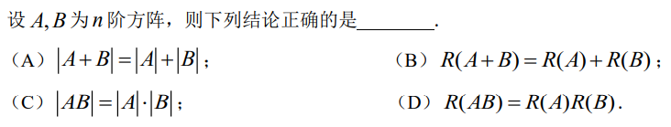

答案：C

37.

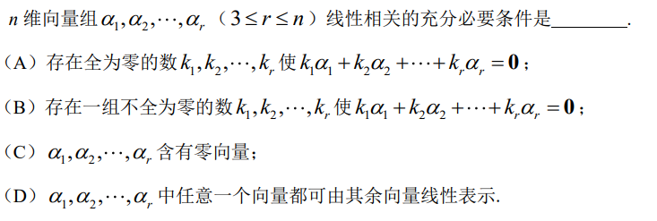

答案：B

38.

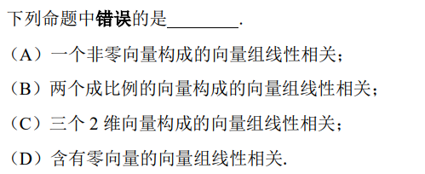

答案：A

39.

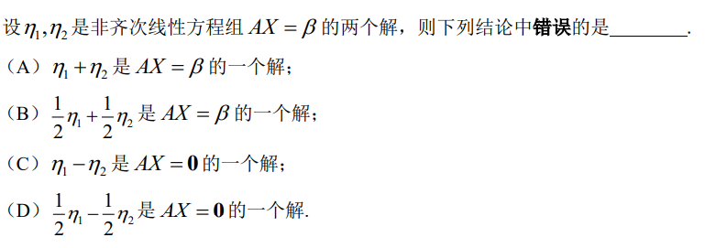

答案：A

40.

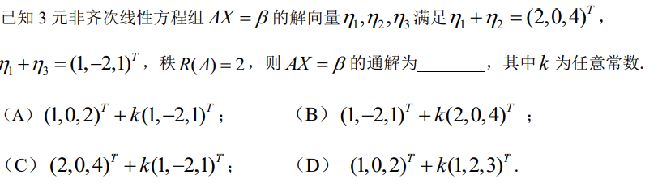

答案：D

41．

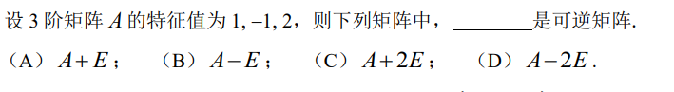

答案：C

42.

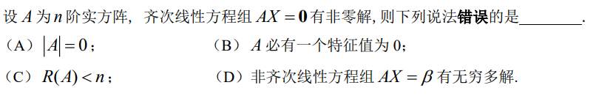

答案：D

**二、**

**判断题(打“√”或“×”)**

1. 设均为3阶方阵，，则.

答案：**×**

1. 已知四阶行列式*D*中第3行元素依次为 1，1，0，1，它们的余子式依次为1，1，1，1，则*D* 的值等于3.

答案：**×**

1. 对任意矩阵，恒有.

答案：**×**

1. 设方阵满足，其中是零矩阵，*E*是单位矩阵，则可逆且.

答案：**√**

1. 设为矩阵，且，而，则2.

答案：**√**

1. 若矩阵，其中是零矩阵，则线性方程组有唯一解.

**答案：×**

1. 设是维向量，则向量组线性相关.

答案：**√**

1. 已知3阶矩阵与对角矩阵相似，则.

答案：**√**

1. 已知矩阵与相似，则.

答案：**√**

10．矩阵必可对角化.

答案：**√**

1. 已知3阶行列式

答案：**√**

1. 已知四阶行列式*D*中第3列元素依次为 1，1，0，1，它们的余子式依次为1，1，1，1，则*D*的值等于3.

答案：**×**

1. 若均为阶可逆矩阵，则也可逆且.

答案: **×**

1. 设方阵满足，其中是零矩阵，*E*是单位矩阵，则可逆且.

答案：**√**

1. 若矩阵，则秩3.

答案：**√**

1. 若是矩阵，则齐次线性方程组必有无穷多个解.

答案：**√**

1. 向量组线性无关.

答案：**√**

1. 矩阵与是否相似与参数的取值有关.

答案：**×**

1. 设3阶方阵的3个特征值为1，2，3，则= 24.

答案：**√**

1. 实对称矩阵一定可对角化.

答案：**√**

21. 若行列式*D*的值为0，，则*D*中至少有一行或一列元素全为0.

答案：**×**

22. 设方阵满足，其中是零矩阵，*E*是单位矩阵，则2可逆且.

答案：**√**

23. 设都是维向量，则向量组必线性相关.

答案：**√**

24. 设矩阵，则秩.

答案：**√**

25. 矩阵与相似.

答案：**×**

**三、解答题**

1.计算行列式的值.

答：= 48

2.

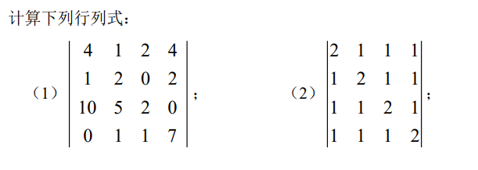

答：依据求行列式求法可求得。

3.设向量组，求该向量组的一个最大无关组，并把其余向量用所求的最大无关组线性表示.

答：

4

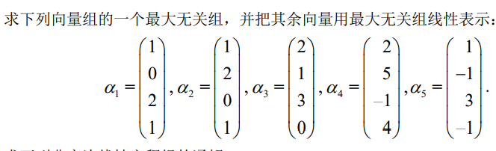

答：参考上一题的做法。

5. （1）分别叙述矩阵的初等变换、矩阵的秩的定义。

（2）如何利用矩阵的初等变换求矩阵的秩？

（3）如何利用矩阵的初等行变换判定方阵是否可逆并在可逆时求其逆矩阵？

答：（1）下面三种变换称为矩阵的初等行变换：

1）对换两行;

2）某一行乘非零数*k*;

3）某一行乘数*k*加到另一行.

把上述定义中的“行”换成“列”, 即得矩阵的初等列变换的定义.矩阵的初等行变换与初等列变换统称为矩阵的初等变换。

（2）用初等变换把矩阵*A*化为行阶梯形矩阵，那么行阶梯形矩阵的非零行的行数就等于矩阵*A*的秩。

（3）用初等行变换把矩阵化为行最简形矩阵.当行最简形矩阵的左半部分可化为单位矩阵*E*时判定*A*可逆且其右半部分就是*A*的逆矩阵。

6.（1）叙述阶矩阵可逆及其逆矩阵的定义，并写出阶矩阵*A*可逆的充分必要条件。

（2）证明：可逆矩阵的逆矩阵是唯一的。

（1）答：设*A*是*n*阶矩阵,如果有矩阵*B*使得

，

其中*E*是*n*阶单位矩阵,则称矩阵*A*是**可逆矩阵,**并称*B*是*A*的**逆矩阵**.

*n*阶方阵*A*可逆的充分必要条件是*A*的行列式的值不等于零。

（2）证：设*B*,*C*是可逆矩阵*A*的逆矩阵, 则

，

从而

7.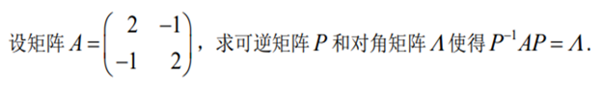

答：先求出矩阵A的特征值，A的特征值为对角矩阵的对角元素；再求出各个特征值对应的特征向量，可逆矩阵的列向量由特征向量构成。

（温馨提示：照抄答案，没有加入自己的答案，一律不给分。）